Пасхальные яйца в технике кинусайга - лоскутное шитье без нитки и иголки.

Пошаговый мастер класс.

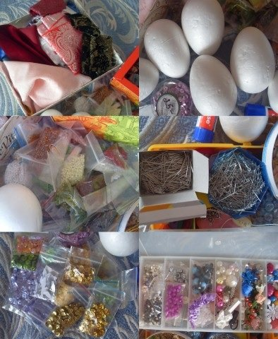
Для работы нужны: лоскутки, пенопластовые заготовки, булавки-гвоздики, пайетки, бисер, бусины, клей-карандаш (ПВА и др. жидкие не подойдут, пропитают ткань - будут пятна),скальпель (макетный нож), маленькие ножнички.

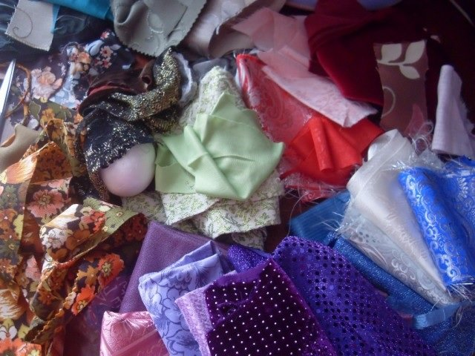
Сортируем ткани по цвету и тону.

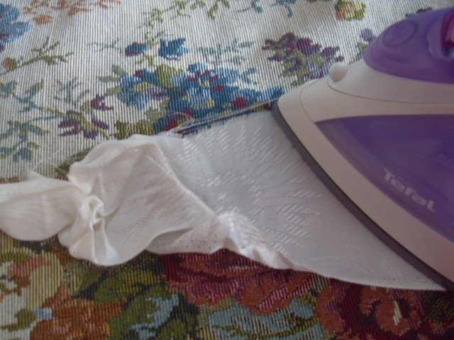
Проглаживаем, чтобы все было аккуратно.

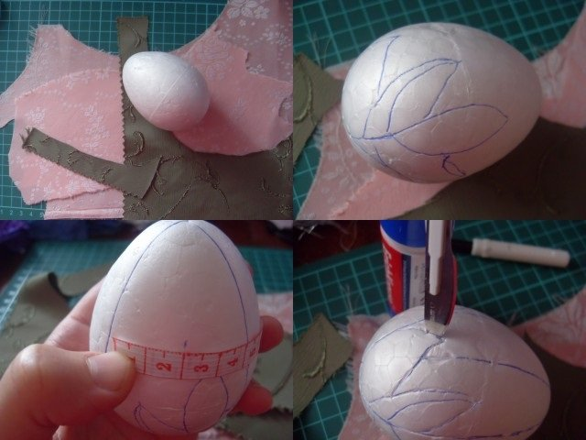
И приступаем. Рисуем фантазийный рисунок. Здесь у меня листики и бутон. Делим на сектора, для того, чтобы ткань лучше легла небольшими кусочками. Прорезаем маленьким канцелярским ножом на 4-5 мм

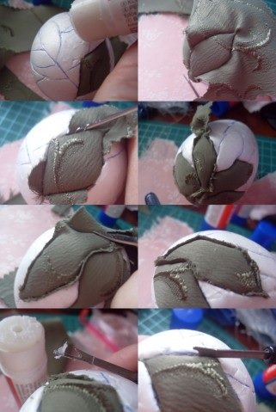
Смазываем участочек клеем, прикладываем ткань с запасом, протыкаем в бороздочки на небольшую глубину, срезаем излишки и проталкиваем ткань до конца, убираются все хвостики. Если ткань очень махристая (атлас, шелк), то не помешает в бороздку добавить чуть- чуть того же клея.

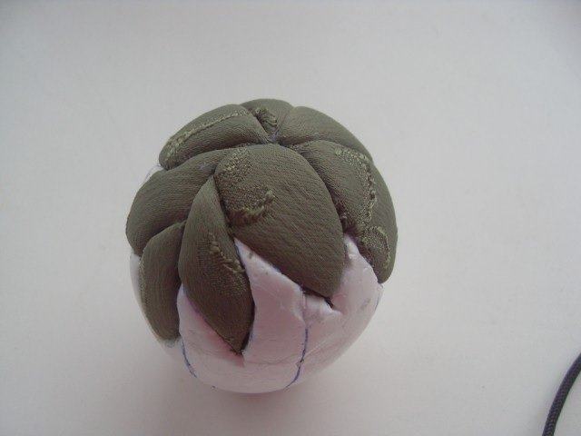
Итог.

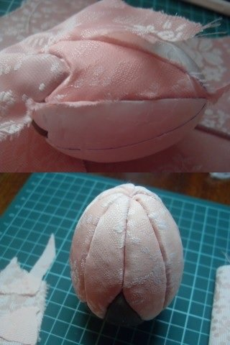
То же проделываем с розовой тканью. Кинусайга закончилась

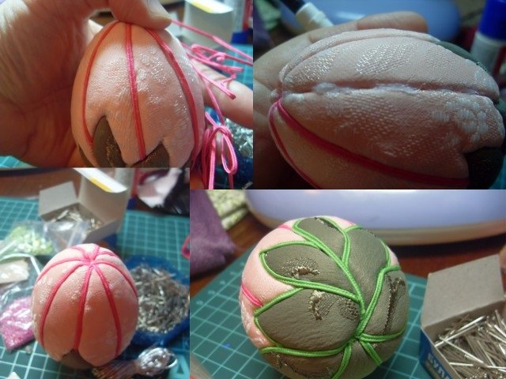
Начинаем украшать. В этом случае,я тесьму приклеила. Каждое начало и конец тесемочки протолкнуть внутрь.

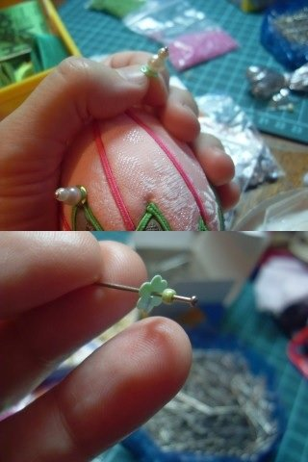
Ну и самое захватывающее - украшение бисером, пайетками и бусинами. Бусинка сверху, чтобы шляпка булавки не провалилась через бусину. Булавку можно окунать в клей(для надежности). Или если туда-сюда не один раз переткнули, то клей уже необходим.

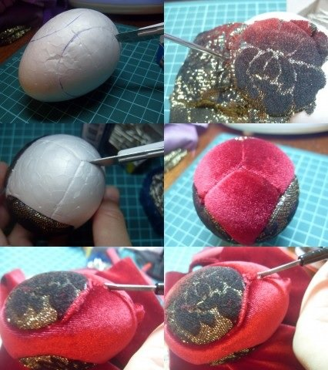
Второй участник букета. Вот есть у вас любимая тканюшка, с любимым цветочком (либо вышивка). Вставьте его в окошко. Промежутки закройте по секторам.

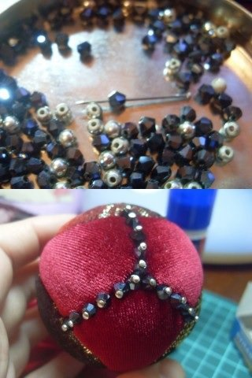
Украшение - тоже одно удовольствие! Главное вовремя остановиться!

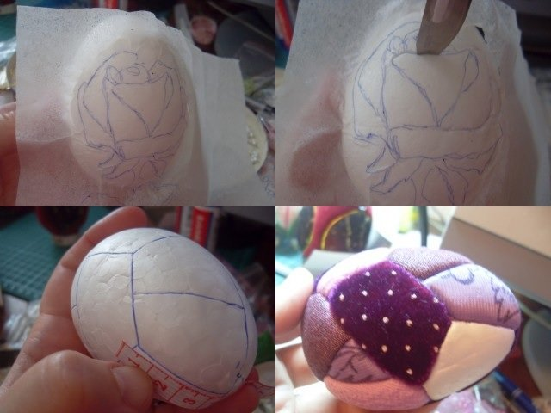
И третий участник парада. Срисовала на салфетку с экрана розу. Приклеила салфетку на ПВА. Прорезала рисунок прямо по салфетке. Обратную сторону оформила тем самым лоскутным шитьем

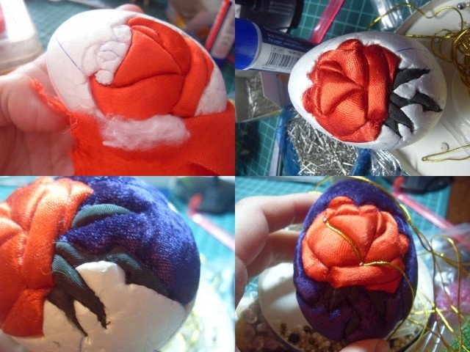
Розочку заполняла бамбуковым волокном (можно синтепоном). Это один из приемов, чтобы сделать полотно объемнее. Украсила это яйцо только золотым шпагатиком, его не клеила, использовала иголочки, надо их много, но что поделать. Ни одну бусинку или пайетку рука не поднялась приколоть. Всего достаточно.

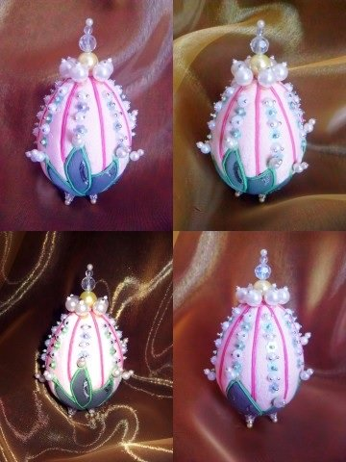
И наконец - фотосессия! Ландыши (?)

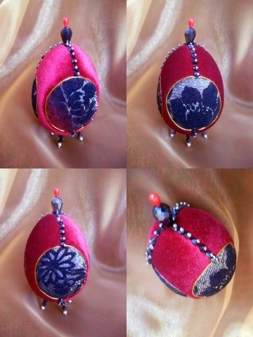
Кармен

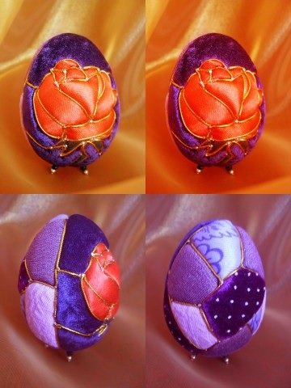
Роза.

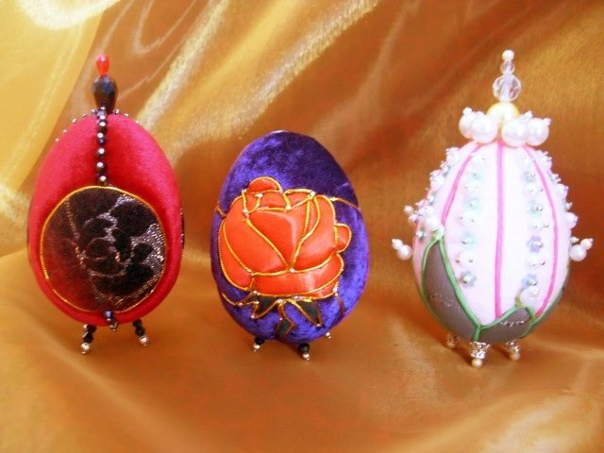
А вот и игрушки в ряд!
Купить эти Пасхальные яйца можно в Магазине Рукодельница

